Аппликация "Радуга-дуга" из цветной бумаги
Объёмная аппликация из цветной бумаги для детей

Дождик, дождик, не дожди,
Не дожди ты, подожди!
Выйди, выйди, солнышко,
Золотое донышко!
Я на радугу-дугу
Полюбуюсь побегу —
Семицветную-цветную
На лугу подстерегу.
Я на красную дугу
Наглядеться не могу,
За оранжевой, за жёлтой
Вижу новую дугу.
Эта новая дуга
Зеленее, чем луга.
А за нею голубая,
Точно мамина серьга.
Я на синюю дугу
Насмотреться не могу,
А за этой фиолетовой
Возьму да побегу…
Солнце село за стога,
Где ты, радуга-дуга? (Е. Благинина)
Попробуйте сделать радугу с детьми с помощью простых материалов.
Инструменты и материалы: ножницы, клей, цветная бумага, трафареты (солнце, облако, бабочка), белый картон для основы.

Солнце дети вырезают сами из желтого квадратика (закругляя уголки квадрата ножницами, облако и бабочек рисуют родители, вырезают дети)
1. По трафаретам вырезаем облако
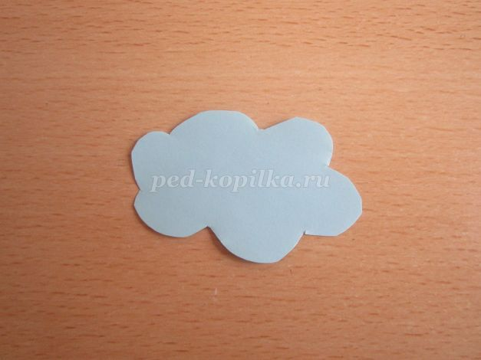

2. Нарезаем 7 полосок шириной 1 см, соответствующие цветам радуги.
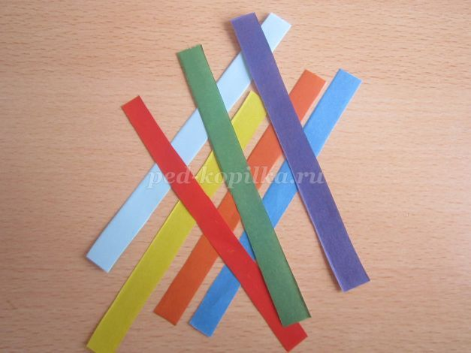
3. Приклеиваем конец красной полоски на основу.
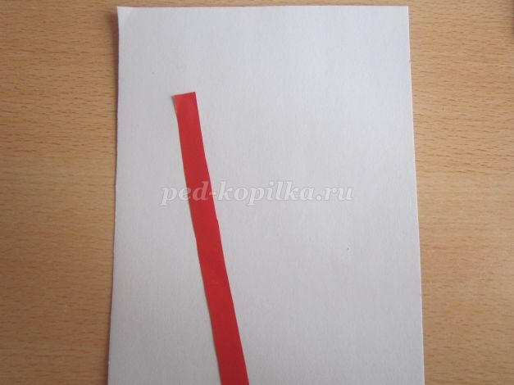
4. Все остальные полоски приклеиваем веером.
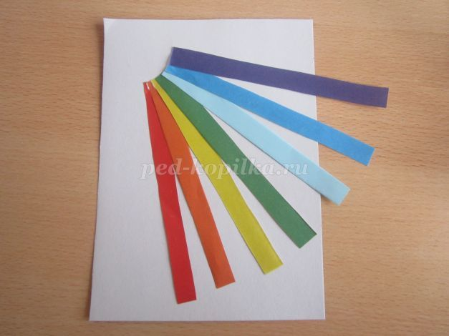
5. Конец радуги заклеиваем солнцем.
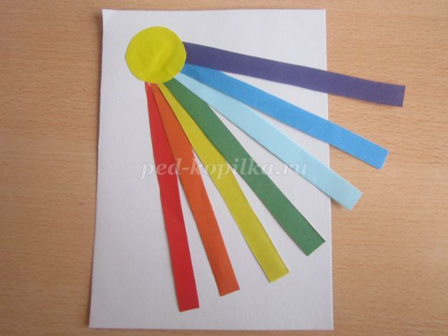

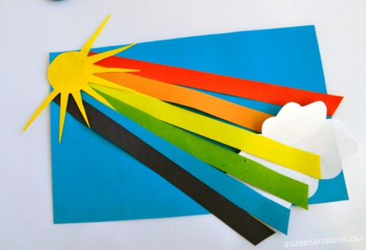
6. Согнув полоски дугой, приклеиваем другой конец радуги. (для желающих)
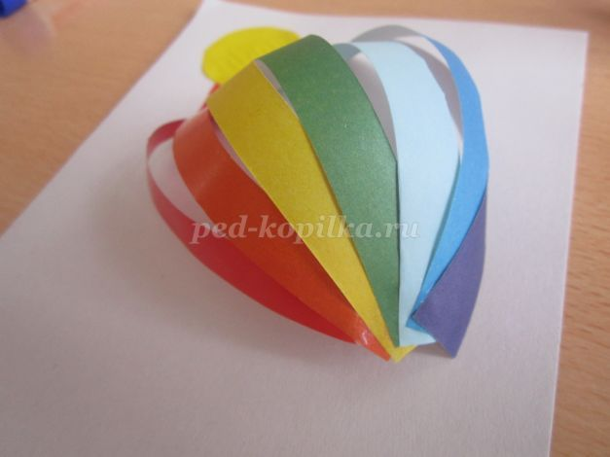
7. Приклеиваем на конце радуги облако.
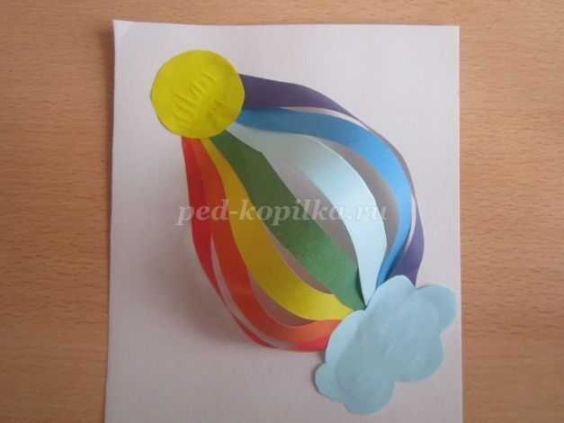
8. Вокруг радуги наклеиваем, вырезанные по трафарету, бабочки.
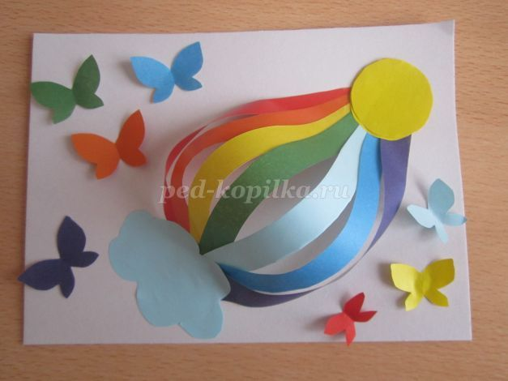

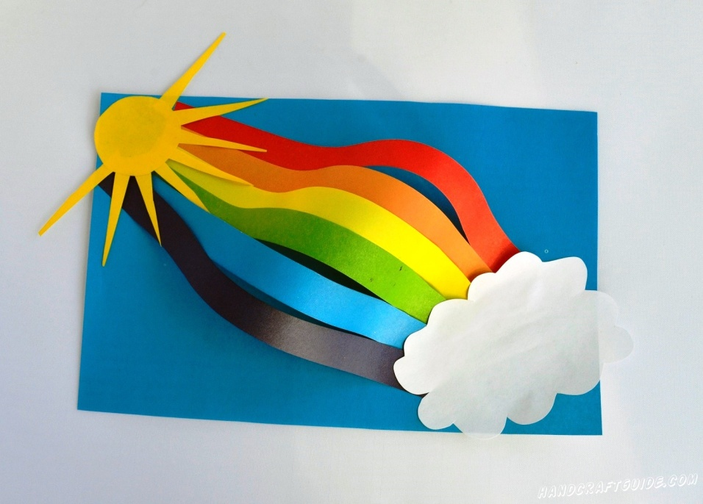
Радужных вам поделок!

